**COMISSÃO MUNICIPAL DE ERRADICAÇÃO DO TRABALHO INFANTIL**

**ATA DA REUNIÃO ORDINÁRIA DE 22 DE MAIO DE 2024, DAS 9h30 ÀS 12h00**

A reunião começou com a apresentação dos presentes e da ordem do dia. Não havendo pedido de inclusão de pauta, iniciou-se a discussão.

1. **Aprovação da ata da reunião de junho de 2024**

Após SMADS fazer uma breve leitura da ata, que foi previamente enviada por e-mail a todos os membros da comissão, não houve pedido de correção ou inclusão de tópicos, sendo assim, a ata foi aprovada.

1. **Considerações sobre o 12 de junho**

Elisandra Félix (SME) iniciou a pauta dizendo que apreciou o evento apesar do tempo curto dedicado às falas e que foi possível observar que teremos muito trabalho pela frente.

Emerson Olho (Instituto de Olho no Futuro) disse que não pôde ir, mas que tentou acessar o link para a transmissão ao vivo, mas não obteve sucesso. Diante do fato, perguntou se houve algum problema.

SMADS esclarece que sim, houve problemas no setor de comunicação da SMADS o que causou a não transmissão do evento.

Ficou estabelecido que SMADS verificará com o setor de comunicação se existe algum registro de “melhores momentos”, ou fotos do evento, qualquer tipo de registro. Quando coletados, serão enviados aos membros da CMETI para apreciação ou compartilhamento.

1. **Plano de metas 2023**

Como proposto em reunião anteriormente, iniciamos um balanço sobre o Plano de Ações Estratégicas do PETI 2023. O feedback é importante para termos conhecimento das ações que estão sendo colocadas em prática pelas Secretarias já que o Plano se trata de um documento intersetorial. Keicyane Altrão (SMADS) disse que, com objetivo de fazer um levantamento nos territórios, foi enviado aos CREAS um formulário. Para maior esclarecimento, o formulário será disponibilizado abaixo:

**Fluxo de Alerta em Situações de Trabalho Infantil:** Levantamento realizado pela Coordenação de Proteção Especial-SMADS

|  |  |
| --- | --- |
| **16 CREAS** | **07 Outros** |
| CREAS Jabaquara  CREAS Pirituba  CREAS Lapa  CREAS SÉ  CREAS Santana  CREAS Butantã  CREAS Aricanduva  CREAS Campo Limpo  CREAS Capela do Socorro  CREAS Santo Amaro  CREAS São Mateus  CREAS Vila Maria/Vila Guilherme  CREAS Vila Prudente  CREAS Mooca  CREAS Cidade Ademar  CREAS Sapopemba | NPJ São Mateus  NPJ Penha  CRAS São Mateus  CRAS Iguatemi  SPSCAVV Instituto Vida Penha  SEAS Penha  SEAS Misto Campo Limpo |

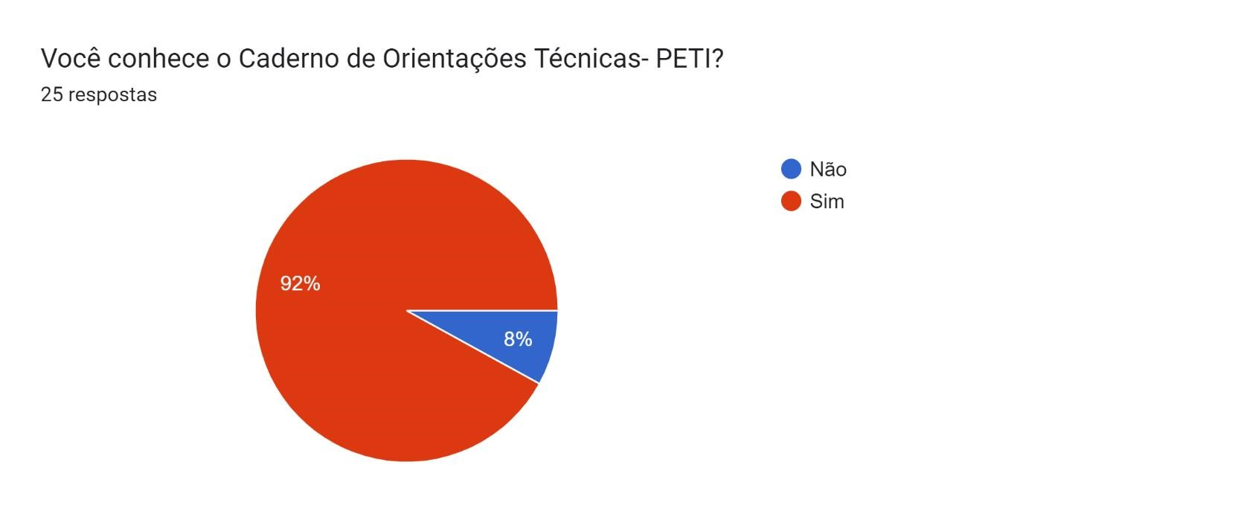

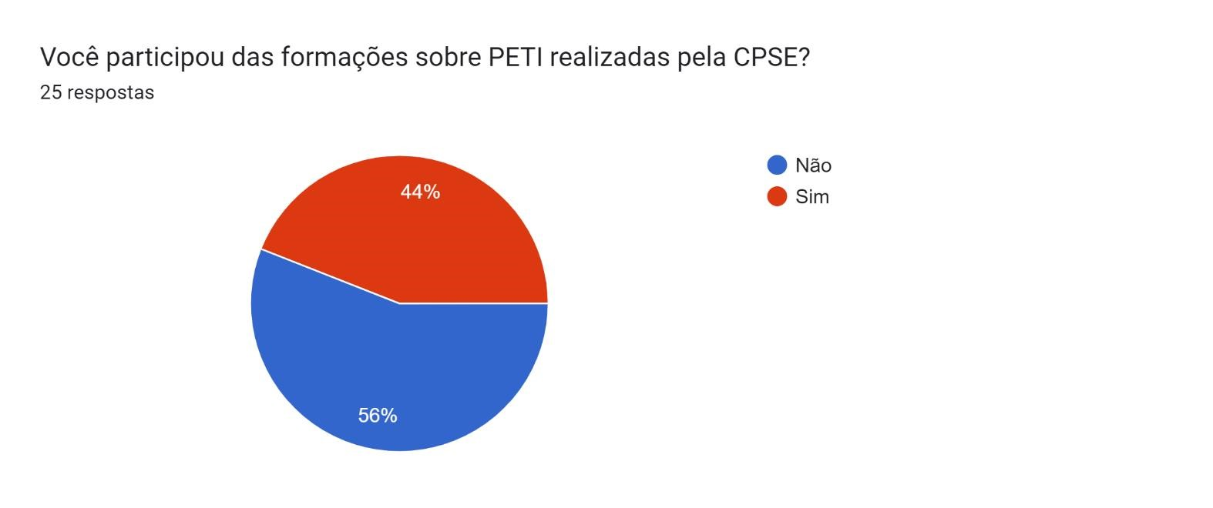

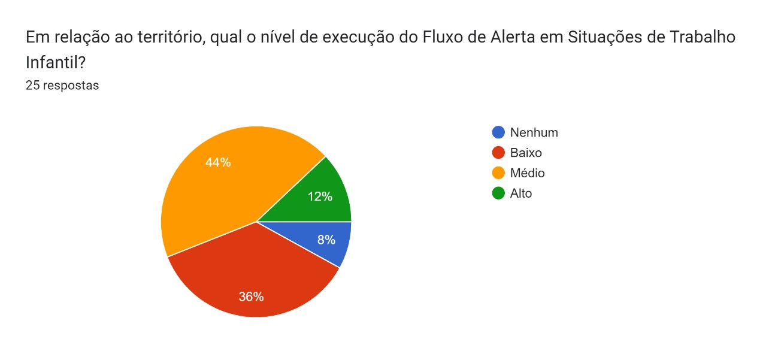

**Quais as dificuldades enfrentadas pelo território para executar o Fluxo de Alerta?**

* Formação detalhada sobre o Fluxo para rede direta e rede de serviços.
* Resistência da família (situação geracional), escassez de serviços de atenção básica.
* Articulação de rede: Não vislumbramos nenhuma ação por parte da saúde (SINAN) tão pouco por parte da Educação (encaminhamentos e notificações) de possíveis casos de Trabalho Infantil. SEAS faz busca ativa, acompanha os registros de denúncia, mas das outras secretarias pouco se recebe.
* O acesso ao adolescente desacompanhado
* A articulação com o CREAS do território familiar
* Situação de drogadição
* Identificação do território de origem a partir das informações coletadas, Informações incompletas e ou equivocadas (endereço da família, nome da escola)
* Aproximação/vinculação às crianças e adolescentes acompanhadas por outros adultos.
* Pouca articulação entre os serviços da PSB/PSE e falta de clareza nos fluxos estabelecidos
* Reunir as unidades municipais envolvidas no atendimento para pensar em ações preventivas ou no atendimento.
* Falta de RH nos CREAS/NPJ.
* Articulação com o Conselho Tutelar
* Localização de criança e adolescente no local, após denúncia de trabalho infantil (SEAS).

Elisandra Félix (SME) continua a pauta dizendo que no âmbito da educação, houve capacitações, explicou sobre as abordagens do SEAS e que, com apoio deles, foi feito um levantamento do perfil das crianças em situação de trabalho infantil nos territórios, ainda sairão dados de mais 2 meses desse levantamento. Elisandra finalizou sua fala explicando que esses são dados delicados já que, crianças em situação de trabalho infantil são também atravessadas por outros tipos de violência.

**Encaminhamento:** Entrar com contato com a secretaria da saúde pedindo dados sobre o Plano de metas para a próxima reunião.

**Lista de presença**

Paula Cardoso - NPJ Pirituba

Beatriz Oliani Titular SMADS

Telma Dias Titular CMDCA

Alessandra Tonelli Suplente SMC

Emerson Olho - De Olho no Futuro

Elisandra Félix Suplente SME

Isabela Grilo Titular SVMA

Taize Grotto Titular SME

Anne Sollar Titular SMC

Fernanda Abreu Titular CPCT

Keicyane Altrao - SMADS

Agenor Francisco Nogueira Suplente SMSUB

Ivene Livian Titular SMSUB

Luciana de Souza Braga Titular SGM

**Pessoas presentes na reunião:** 14

**Órgãos/organizações com representantes na reunião:** 9 (SMADS, CMDCA, SGM, SMC, SME, SVMA, SMC, CPCT e SMSUB).

**Órgãos/organizações com representantes na reunião:** 14(ABRINQ, Aprendiz, COMAS, CREAS-BT, DPE/NEIJ, FPPETI, MPT/PRT2, SECOM, SEDS, SEME, SMDET, SMDHC, SMS e SRT-SP)